Инструкция по регистрации и записи ребенка на обучение через информационную систему «Навигатор дополнительного образования детей Смоленской области»
Шаг 1. Зайти в личный кабинет Навигатора.
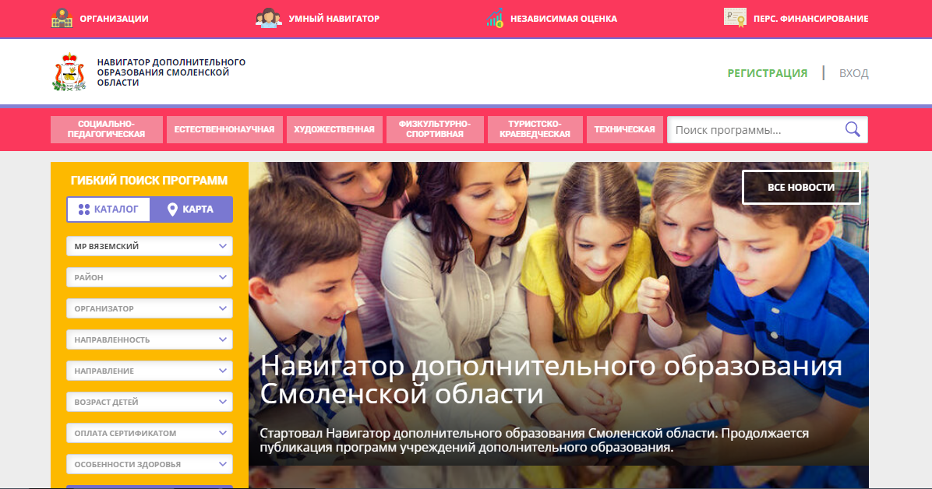
Шаг 2.Переходим из личного кабинета в каталог программ.
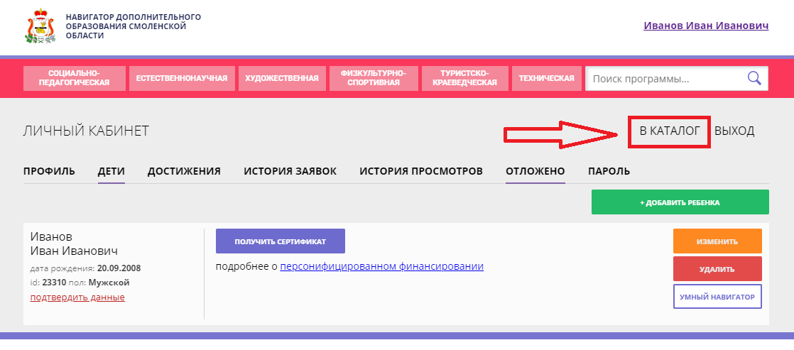
Шаг 3.Заполняем форму гибкого поиска для подбора программы, соответствующей запросу: выбираем из выпадающих списков муниципалитет, район, организатора, направленность и направление программы, указываем возраст ребенка, оплату сертификатом, особенности здоровья и нажимаем кнопку «Найти». В зависимости от условий подбора программы можно заполнять только определенные графы формы (например, указать только муниципалитет и возраст ребенка, остальные графы оставить пустыми).
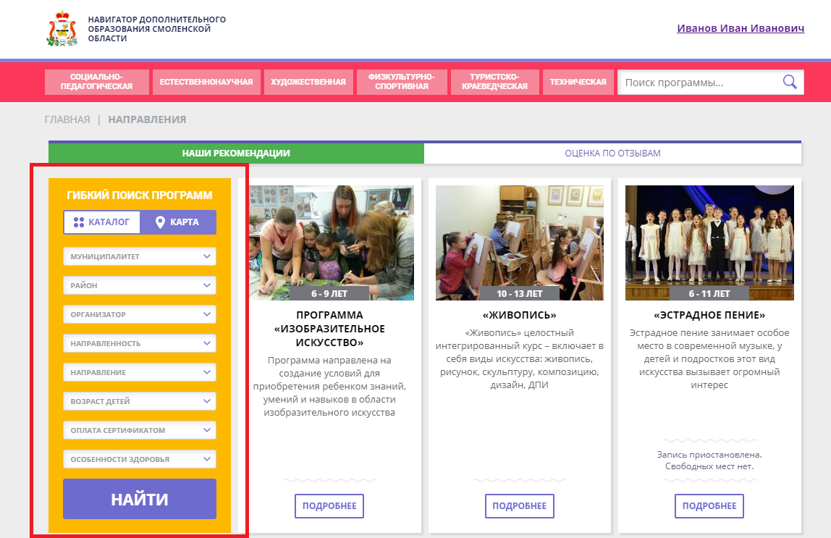
Шаг 4. Выбираем программу из отфильтрованного списка, удовлетворяющую запросу, и нажимаем кнопку «Подробнее». В открывшемся окне можно изучить информацию о программе: описание, цели и задачи, ожидаемые результаты, данные о педагогах, расписание занятий и др. Для подачи заявки необходимо нажать кнопку «Записаться» и заполнить форму оформления заявки: выбрать группу, затем выбрать ребенка или детей и нажать кнопку «Далее».
*Следует отметить, что после самостоятельной регистрации в ИС «Навигатор» родители или ребенок обязаны лично явиться к поставщику образовательных услуг для подтверждения своей регистрации, получить и заполнить бланк заявления, предоставив документы, удостоверяющие личность для записи в объединения.
Учреждение дополнительного образования подтверждает достоверность представленной информации путем совершения необходимых действий в ИС «Навигатор».

